圓型伸縮護套法蘭裝置方式

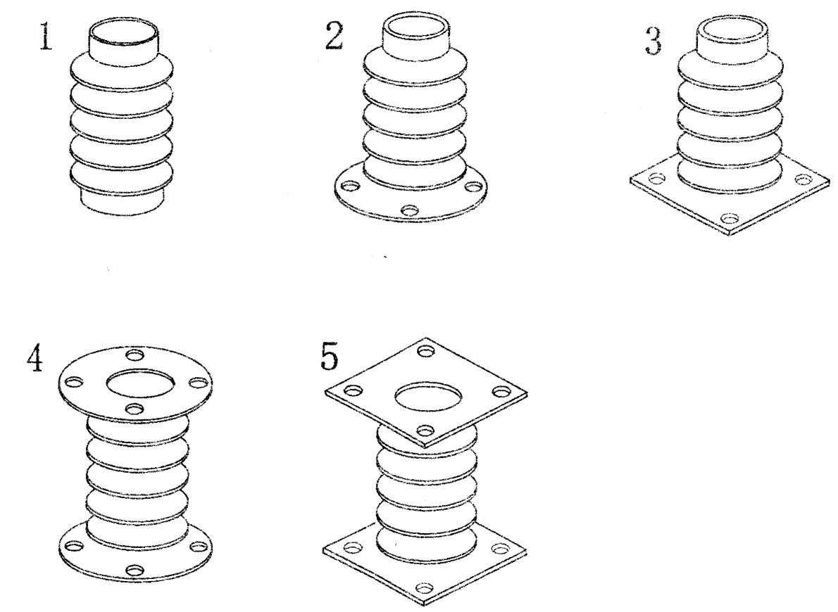
嘉韋科技有限公司 TEL:04-22780206
www.yoshimi.com.tw FAX:04-22780205
台中市太平區精美路116巷1號

1.法欄固定方式:__________________
2.伸縮套長度(max):_____________mm
3.伸縮套壓縮(min):_____________mm
4.伸縮套孔內徑上端:___________mm
5.伸縮套孔內徑中端:___________mm
6.伸縮套孔內徑下端:___________mm
7.法蘭固定孔位諾有一定需求，請附圖
備註:

